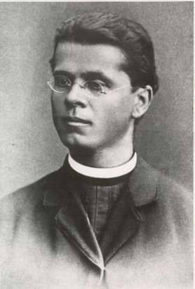
Simon Gregorčič
SOČI
Učenci in učenke so dobili na izročkih pesem Soči.
V petek, 13. 3. so po elektronskih naslovih prejeli navodila za interpretativno branje pesmi ter pripravo na deklamacijo. V pomoč pri deklamaciji jim je lahko besedilo, ki ga poslušajo na preko spletnega učbenika Novi svet iz besed 7, str. 142 (po opravljeni registraciji/prijavi).
Navodilo za delo
- ura: S. Gregorčič: Soči (Branje in analiza)
- Na spletnem naslovu opravite prijavo v portal in tako boste lahko dostopali do spletnega gradiva.
https://www.rokus-klett.si/index.php?t=news&l=sl&id=1281
- Odprite delovni učbenik Od glasov do knjižnih svetov 9
na str. 184.

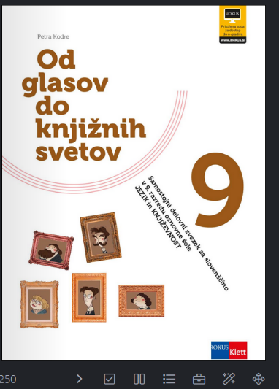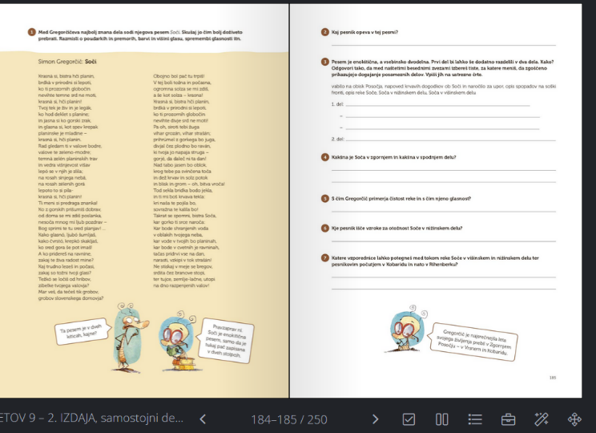

- Preberite pesem in rešujte naloge tako, da odgovore zapišete v zvezek.
- Svoje odgovore lahko preverite s klikom na kljukico in po potrebi dopolnite/popravite svoje zapise.
- V zvezke si oblikujte povzetke po naslednjih točkah:
- razumevanje vsebine (vsebinska predstavitev pesmi: nastanek pesmi, zgodovinsko ozadje pesmi, sporočilo pesmi, tematika),
- zunanja zgradba pesmi (delitev pesmi na dva dela – izpiši verz, ki nakazuje drugi del pesmi; predstavi teme znotraj delitve; število kitic – pojasni),
- slog/stil pesnikovega pisanja (določi stopico v prvih dveh verzih – izpiši in določi menjavo poudarjenih in nepoudarjenih zlogov; pesmi določi rimo v prvih štirih verzih; ob nalogah v delovnem učbeniku Od glasov do knjižnih svetov 9 (od 15. do 17. naloge) pojasni in zapiši primere slogovnih sredstev;
- poiščite podatke o avtorju (življenje in delo) in o obdobju, v katerem je pesem nastala.
- Pripravljajte se na govorni nastop (deklamacija pesmi).
- Za morebitna vprašanja sem vam na voljo preko elektronskega naslova.

Želim vam uspešno delo!

učiteljica Martina

